Pressemeddelelse
Kulturskoler i Nordjylland
Fredag 9. august 2019

Kulturskolerne udveksler erfaring på tværs af kommunegrænserne
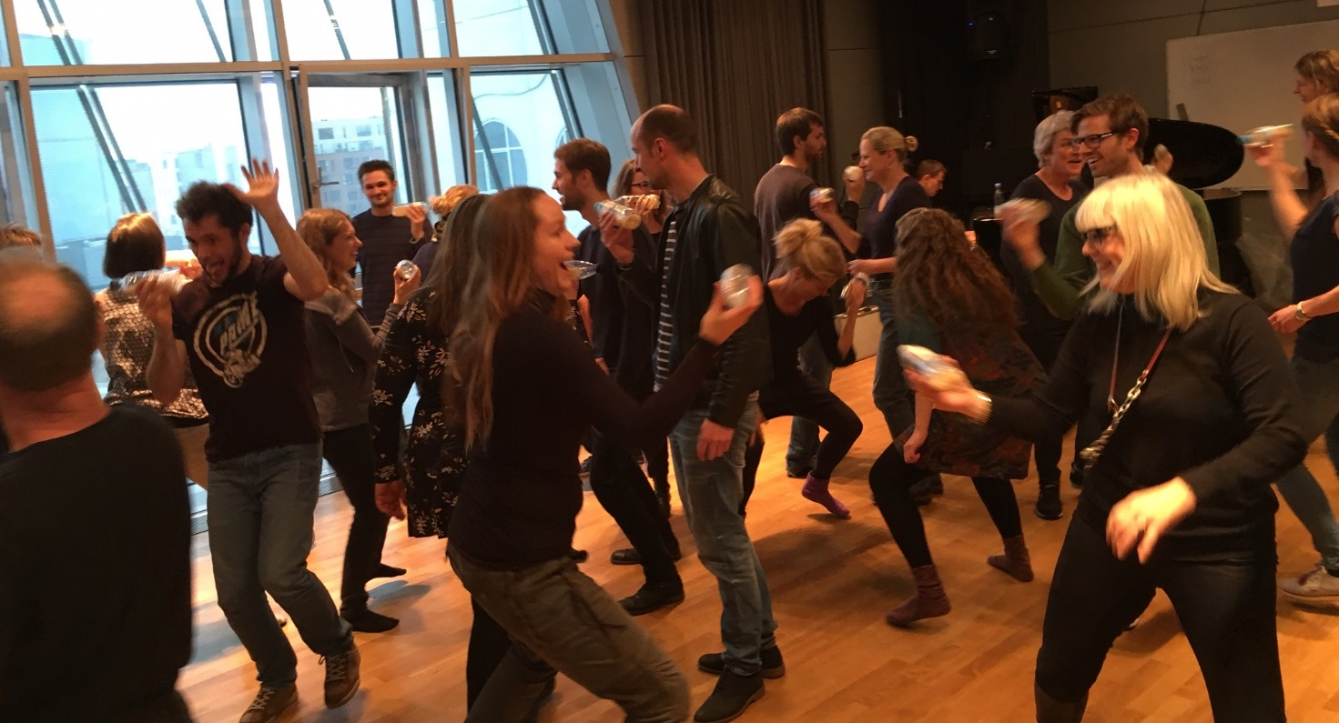

Sommerferien er forbi, og det er tid for regionens musik- og kulturskolelærere at starte planlægningen af det kommende undervisningsår, som snart sættes i gang.
For at samle inspiration fra kollegaerne i det nordjyske netværk, arrangerer Kulturskoler i Nordjylland (KiN) ’kompetencedage’, hvor undervisere fra alle de nordjyske musik- og kulturskoler har mulighed for at udveksle erfaringer og ideer med deres kollegaer - inden for og på tværs af deres fag. Dette sker på tværs af skoler og kommuner, og foregår mandag og tirsdag 12-13. august i Aalborg, Hjørring, Aabybro, Frederikshavn og Thisted (se mere nedenfor).
Kulturskoler i Nordjylland står også for en kursusuge, som afholdes i januar hvert år, og som efterhånden har mange år på bagen. Komptencedagene, derimod, er et ret nyt initiativ, som startede op sidste år. Her er det skolerne og underviserne selv, der byder ind med ideer og emner, og hver værtsskole er ansvarlig for afviklingen. På den måde adskiller kompetencedagene sig fra kursusdagene i januar, hvor der i langt højere grad er undervisere udefra. Thomas Albæk Jakobsen, som er formand for KiN, siger: I KiN ser vi kompetencedagene som et vigtigt initiativ til at få spredt den viden og erfaring, der findes i alle regionens musik- og kulturskoler. Det er meget dygtige og erfarne lærere vi har i Nordjylland, og ved at de sætter hinanden stævne, kan kompetencedagene være med at udvikle aktiviteterne i de enkelte kommuner.
Kulturskoler i Nordjylland (KiN) er et samarbejde mellem alle regionens ti musik- og kulturskoler. KiN har desuden samarbejde om blandt andet kursusdage, orkesterskolen, talenttræf og Nordjyllands Ungdomssymfoniorkester (NUS).

Kontakt:
Kontakt formand for Kulturskoler i Nordjylland og leder af Musikskolen i Frederikshavn Kommune, Thomas Albæk Jakobsen, på 2948 6331 / thaj@frederikshavn.dk
- Thisted/Musikskolen i Thy, mandag 10-13: forældresamarbejde, tovholder Karen Hedegaard (50 45 79 39)
- Aalborg, mandag 9-13: rytmiske fællesskaber for unge, tovholder: Palle Vang (25204267)
- Hjørring, mandag 13-15: skolernes kommunikation, tovholder: Gitte Bjerre (2299 3298)
- Hjørring, mandag kl. 12-16: netværk for dramalærere, tovholder: Lina Franke Hedegaard (26217889)
- Hjørring, mandag kl 10-12: kommunikation og relation med elever, tovholder: Henrik Boll (21295946)
- Hjørring, tirsdag 9-12: blæsermiljøer, tovholder: Mads Slej (20715831)
- Hjørring, tirsdag kl 13-16: klassisk slagtøj, tovholder: Kristina Hansson (28801348)
- Frederikshavn, tirsdag kl 10-14: e-musik, tovholder: Lasse Baggenæs (40736485)
- Aabybro/Jammerbugt Kulturskole, tirsdag kl 10-14: idé- og erfaringsudveksling for forskolen, tovholder: Helle Pedersen (61335770)

Fakta
- Der 10 tilbud i løbet af mandag og tirsdag i uge 33.
- Læs mere om KiNs kompetencedage og de konkrete tilbud her.
- Kompetencedagene arrangeres af Kulturskoler i Nordjylland (KiN), som er et samråd for alle musik- og kulturskoler i region Nordjylland. Læs mere om KiN på hjemmesiden.
- Ud over kompetencedagene samarbejder de nordjyske kulturskoler gennem KiN om blandt andet ungdomssymfoniorkesterstævner (NUS-stævner i daglig tale), efteruddannelse og talenttræf. Lær mere om KiN i denne video.

